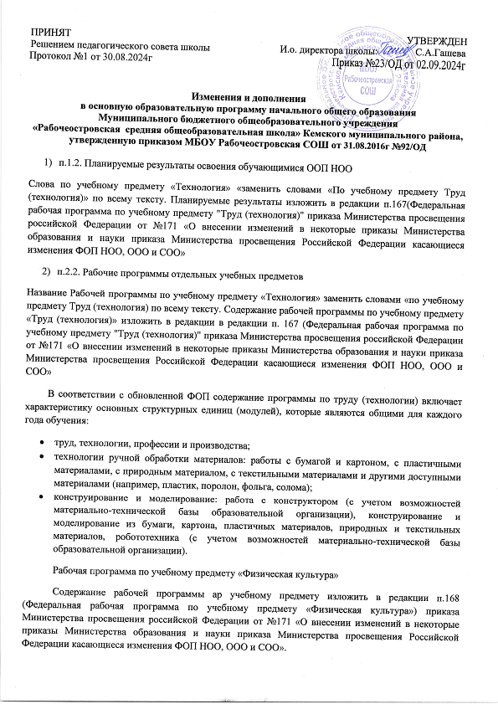

В соответствии с обновленной ФОП обязательные линии: «Знания о физической культуре», «Способы самостоятельной деятельности» и «Физическое совершенствование». Обновленный модуль «Дзюдо» новые модули «Коньки», «Теннис», «Городошный спорт», «Гольф», «Биатлон», «Роллер спорт», «Скалолазание», «Спортивный туризм», «Хоккей на траве», «Ушу», «Чир спорт», «Перетягивание каната», «Бокс», «Танцевальный спорт», «Киокусинкай», «Тяжелая атлетика» (с учетом возможностей материально-технической базы образовательной организации).

3) п. 3.1. учебный план начального общего образования

Слова учебный предмет « Технология» заменить словами «Труд (технология) по всему тексту. Исключить Предметную область «Физическая культура и основы безопасности жизнедеятельности». Добавить предметную область « Физическая культура» с учебным предметом «Физическая культура».